***КГУ «№ 91 Основная средняя школа»***

***Предмет: Информатика, Класс: 6 Б***

***Учитель: Бактиярова Г.Г.***

***Дата: 09.02.2015ж***

**Тема урока: "Ввод и форматирование содержимого таблиц в MS Word"**

1. **Цели:**

**Обучающая:**

* Дать учащимся представление текстовом редакторе; связать имеющиеся у учащихся знания о создании таблиц;
* научить создавать простые и сложные таблицы тремя способами; добавлять и удалять из готовой таблицы столбцы, строки; научить работать самостоятельно форматировать.

**Развивающая:**

* развивать внимание, познавательный интерес, умение планировать свою работу, оценивать результат своего труда.

**Воспитывающая:**

* воспитывать внимательность, трудолюбие, аккуратность, самостоятельность, эстетический вкус.

1. **Задачи урока:**

* Развитие познавательного интереса, логического мышления, усиление познавательной мотивации осознанием ученика своей значимости в образовательном процессе.
* Повторение учащимися использовать возможности текстового процессора MSWord.
* Повышение интереса к изучению информационных технологий.

**4. Основные понятия:**

* Иметь представление текстовом редакторе;
* Ввод текста в таблицу;
* Форматирование содержимого;
  1. **Оборудование:**

тетради, доска, компьютеры, презентация по теме: "Ввод и форматирование содержимого таблиц в MS Word", практическая работа в распечатанном виде.

**Тип урока**: комбинированный.

**Ход урока:**

* 1. **Организационный момент**

- приветствие, проверка присутствующих учащихся, проверка готовности к уроку;

- сообщение темы и цели урока;

- повторение пройденной темы;

- сообщение темы;

- требования безопасности во время работы

- практическое задание-1

- физминутка

- практическое задание-2

- итог

- оценка

- домашное задание

* 1. **Тема сегодняшнего урока:**

**"Ввод и форматирование содержимого таблиц в MS Word"**

Форматирование документа - это внешнее оформление документа, т.е. придание документу внешнего вида. Параметры форматирования условно можно поделить на три вида: параметры форматирования шрифта, параметры форматирования абзаца и параметры форматирования страницы.

**Форматирование текстового документа**

WORD обеспечивает форматирование документов на пяти различных уровнях:

• на уровне символов (изменение гарнитуры, начертания, размера и цвета шрифта, межбуквенного интервала в слове, анимации и т.д.)

• на уровне абзацев (выравнивание по левому краю, по правому краю, по центру и по ширине; отступы справа и слева; отступ первой строки; отступы до и после абзаца; межстрочный интервал, управление разбивкой на страницы и т.д.)

• на уровне страниц (параметры страниц, ориентация страниц, рамка, колонтитулы первой страницы, четных и нечетных страниц и т.д.)

• на уровне разделов (формирование разделов со следующей страницы или на текущей странице, разбиение текста на колонки и т.д.)

• на уровне документа (номера страниц, оглавление и т.д.).

Абзац – это фрагмент текста, который заканчивается непечатаемым символом или фрагмент текста, процесс ввода которого заканчивается нажатием на клавишу ввода Enter. К абзацу относятся: абзац основного текста, заголовки, оглавление, списки (нумерованные и маркированные) и т.д.

* **Вставка таблицы**

Таблицу можно вставить несколькими способами:

* 1. С помощью команды текстового меню Таблица -> Добавить -> Таблица

С помощью кнопки «Добавить таблицу»

С помощью кнопки «Нарисовать таблицу»

1. Добавление с помощью кнопок

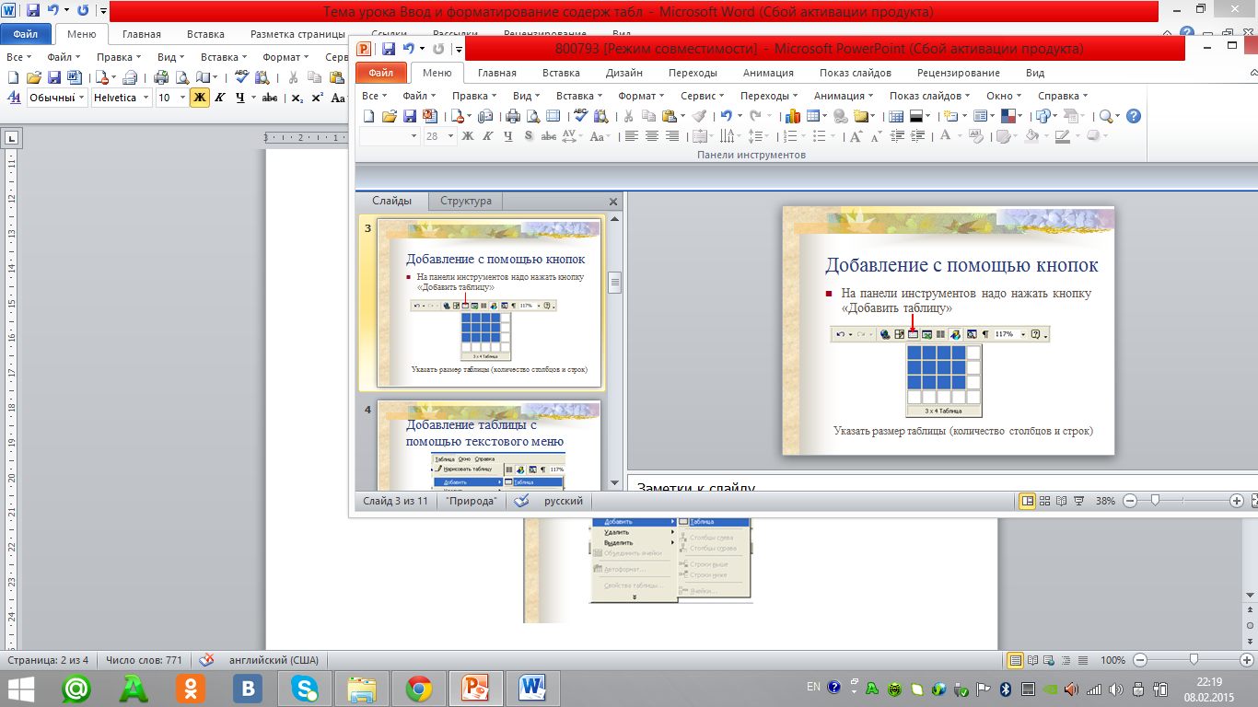

1. Добавление таблицы с помощью текстового меню

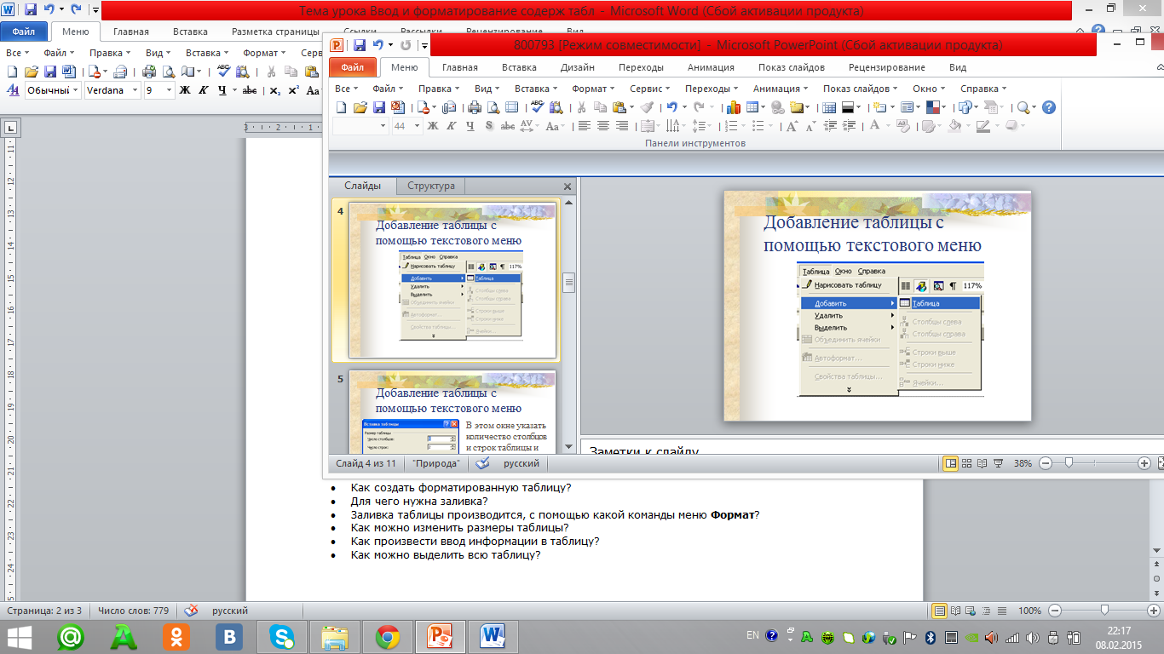

1. Добавление таблицы с помощью текстового меню

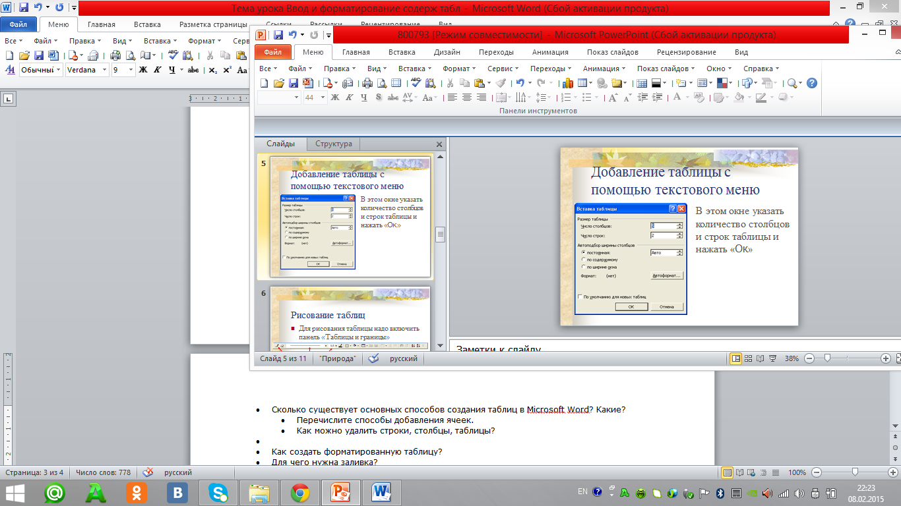

* 1. **Правила техники безопасности**

1. Запрещается шуметь, громко разговаривать и отвлекать других учащихся
2. Запрещено бегать и прыгать, самовольно передвигаться по кабинету
3. Перед началом занятий все личные мобильные устройства учащихся (телефон, плеер и т.п.) должны быть выключены
4. Запрещается выключать или включать оборудование без разрешения преподавателя
5. **Требования безопасности во время работы**
6. С техникой обращаться бережно: не стучать по мониторам, не стучать мышкой о стол, не стучать по клавишам клавиатуры
7. Не пытаться исправить неполадки в оборудовании самостоятельно
8. Выполнять за компьютером только те действия, которые говорит преподаватель\Контролировать расстояние до экрана и правильную осанку
9. **Запрещается**
10. Быстро передвигаться по кабинету
11. Класть какие-либо предметы на системный блок, дисплей, клавиатуру.
12. Работать грязными, влажными руками, во влажной одежде
    1. **Практическая работа «Создание таблиц. Ввод, заполнение и форматирование таблиц»**

**Задание №1**

При заполнении пользоваться копированием повторяющихся уроков и «Буфером обмена» (Правка < Буфер обмена Office). Для расположения названий дней недели по центру и увеличения размера ячеек используем команду Формат < Абзац < Интервал перед и Формат < Абзац < Интервал после.

|  |  |  |  |  |  |
| --- | --- | --- | --- | --- | --- |
|  | **Понедельник** | **Вторник** | **Среда** | **Четверг** | **Пятница** |
| **1** | **математика** | **чтение** | **математика** | **Русский язык** | **Физическая культура** |
| **2** | **труд** | **музыка** | **чтение** | **этика** | **математика** |
| **3** | **чтение** | **Русский язык** | **Русский язык** | **математика** | **чтение** |
| **4** | **Физическая культура** | **математика** | **труд** | **ОБЖ** | **ИЗО** |

**Задание №2 Практическая работа:Пример, объединение ячеек**

|  |  |  |  |  |  |  |  |
| --- | --- | --- | --- | --- | --- | --- | --- |
|  |  |  |  |  |  |  |  |
|  |  |  |  |  |  |  |  |
|  |  |  |  |  |  |  |  |
|  |  |  |  |  |  |  |  |
|  |  |  |  |  |  |  |  |
|  |  |  |  |  |  |  |  |
|  |  |  |  |  |  |  |  |
|  |  |  |  |  |  |  |  |
|  |  |  |  |  |  |  |  |
|  |  |  |  |  |  |  |  |

|  |  |  |  |  |  |  |  |
| --- | --- | --- | --- | --- | --- | --- | --- |
|  | | | | |  |  |  |
|  |  |  |
|  |  |  |  |  |  |  |
|  |  |  |  |  |  |  |
|  |  |  |  |  |  |
|  |  |  |  | | |  |
|  |  |  |  |  |  |
|  |  |  |  |  |  |  |
|  |  |  |  |  | | |
|  |  |  |  |  |  |  |

**Вопросы по теме:**

* Сколько существует основных способов создания таблиц в MicrosoftWord? Какие?
* Перечислите способы добавления ячеек.
* Как можно удалить строки, столбцы, таблицы?
* Как создать форматированную таблицу?
* Для чего нужна заливка?
* Заливка таблицы производится, с помощью какой команды меню **Формат**?
* Как можно изменить размеры таблицы?
* Как произвести ввод информации в таблицу?
* Как можно выделить всю таблицу?

**Итог урока.**

Подведение итога урока. Выставление оценок.

**Д/З**Повторение темы, читать о возможностях MicrosoftWord

**Практическая работа «Создание таблиц. Ввод, заполнение и форматирование таблиц»**

**Задание №1**

При заполнении пользоваться копированием повторяющихся уроков и «Буфером обмена» (Правка < Буфер обмена Office). Для расположения названий дней недели по центру и увеличения размера ячеек используем команду Формат < Абзац < Интервал перед и Формат < Абзац < Интервал после.

|  |  |  |  |  |  |
| --- | --- | --- | --- | --- | --- |
|  | **Понедельник** | **Вторник** | **Среда** | **Четверг** | **Пятница** |
| **1** | **математика** | **чтение** | **математика** | **Русский язык** | **Физическая культура** |
| **2** | **труд** | **музыка** | **чтение** | **этика** | **математика** |
| **3** | **чтение** | **Русский язык** | **Русский язык** | **математика** | **чтение** |
| **4** | **Физическая культура** | **математика** | **труд** | **ОБЖ** | **ИЗО** |

**Задание №2 Практическая работа: Пример, объединение ячеек**

|  |  |  |  |  |  |  |  |
| --- | --- | --- | --- | --- | --- | --- | --- |
|  |  |  |  |  |  |  |  |
|  |  |  |  |  |  |  |  |
|  |  |  |  |  |  |  |  |
|  |  |  |  |  |  |  |  |
|  |  |  |  |  |  |  |  |
|  |  |  |  |  |  |  |  |
|  |  |  |  |  |  |  |  |
|  |  |  |  |  |  |  |  |
|  |  |  |  |  |  |  |  |
|  |  |  |  |  |  |  |  |

|  |  |  |  |  |  |  |  |
| --- | --- | --- | --- | --- | --- | --- | --- |
|  | | | | |  |  |  |
|  |  |  |
|  |  |  |  |  |  |  |
|  |  |  |  |  |  |  |
|  |  |  |  |  |  |
|  |  |  |  | | |  |
|  |  |  |  |  |  |
|  |  |  |  |  |  |  |
|  |  |  |  |  | | |
|  |  |  |  |  |  |  |

**Кроссворд  №1«Текстовый редактор Word»**

***Вопросы по вертикали:***

1. Структуры, в которых в качестве указателей ссылок и закладок могут использоваться не только фрагменты, но и графические изображения. 3. Объект, состоящий из строк и столбцов, на пересечении которых образуются ячейки. 4. Полный набор символов  определенного начертания, включая прописные и строчные буквы, знаки препинания, специальные символы, цифры и знаки арифметических действий. 6. Готовая пустая заготовка документа определенного назначения. 7. Используется для создания документов со сложной структурой. 10. Процесс изменения внешнего вида символов. 11. Используется для отображения в «плоском» тексте смысловых связей между основными разделами или понятиями. 13.Название раскрывающегося списка, в котором можно выбрать один из типов анимационных эффектов, которые будут реализовываться в процессе перехода от слайда к слайду. 14. Элемент документа, которому присваивается уникальное имя. 17. … ссылки  - объект, который визуально выделяется в документе.

***Вопросы по горизонтали:***

2.Панель, с помощью которой на  слайдах  можно разместить различные графические примитивы. 5.Управляющий символ, которым заканчивается абзац. 8. Функция, которая автоматически исправляет наиболее часто встречающиеся опечатки. 9. Электронные страницы презентации. 12. С помощью этого переключателя можно менять ориентацию страницы. 15.Слова-ссылки. 16. Единица измерения размера шрифта. 18.Отличительная особенность мультимедиа технологии. 19. Один из основных объектов текстового документа. 20. Последовательность слайдов, содержащих мультимедийные  объекты.

